모바일프로그래밍(YB) 과제

학번: 20222258 이름: 김나리

2023.10.9

1. BasicSyntax 프로젝트 수정 타입 출력해보기 p107

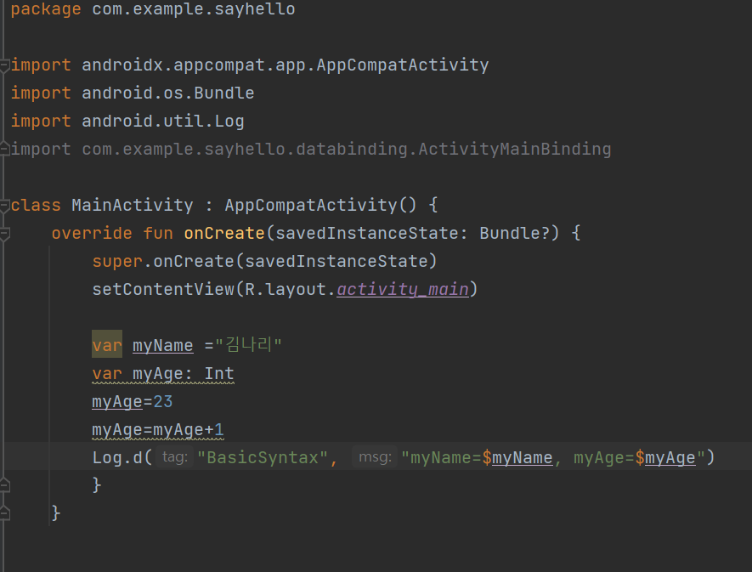

1. ControlFlow1 프로젝트: if ~ else 문 연습하기 p118

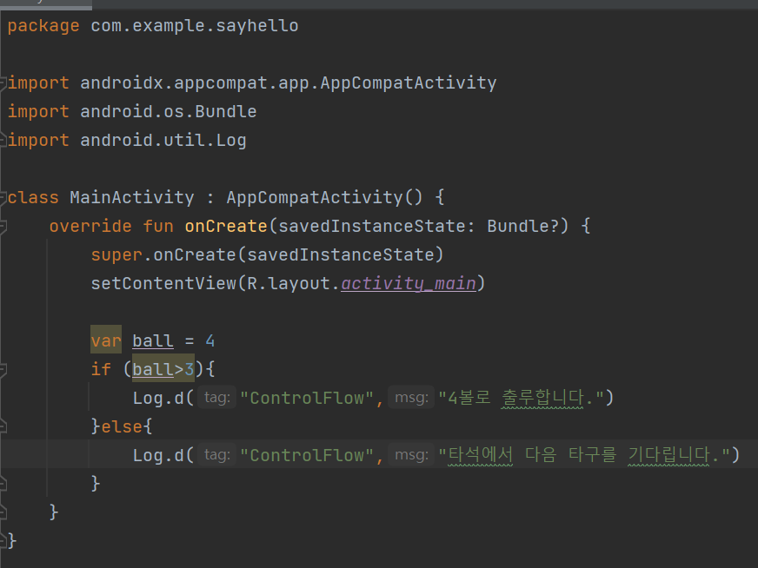

1. ControlFlow2 프로젝트: 다중 if 문과 else if 문 비교하기 p120

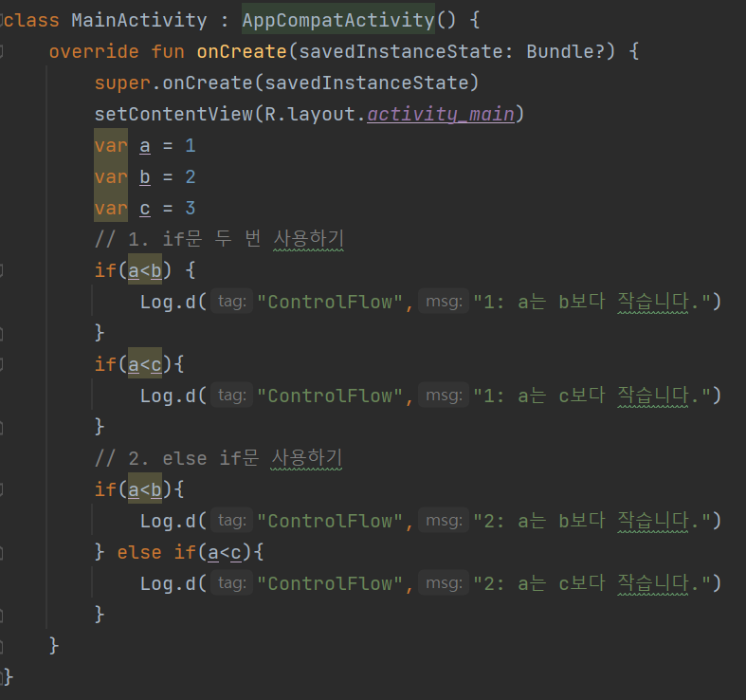

1. P121

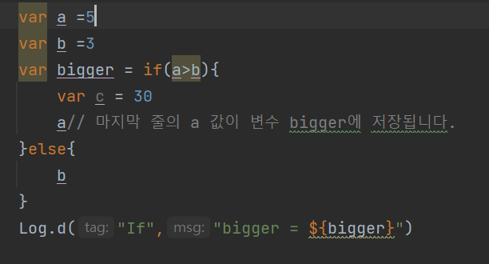



1. ControlFlow3 프로젝트: 변수에 직접 if 문 사용해보기 p122

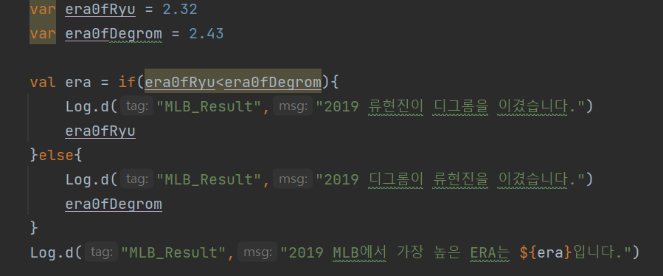



1. ControlFlow4 프로젝트: 일반적인 방법으로 when 사용하기 p124

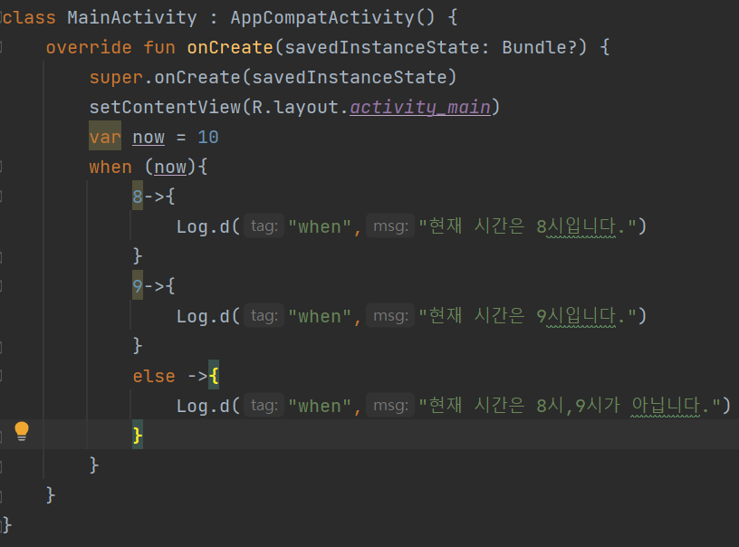



1. ControlFlow4 프로젝트: 콤마로 구분해서 when 사용하기

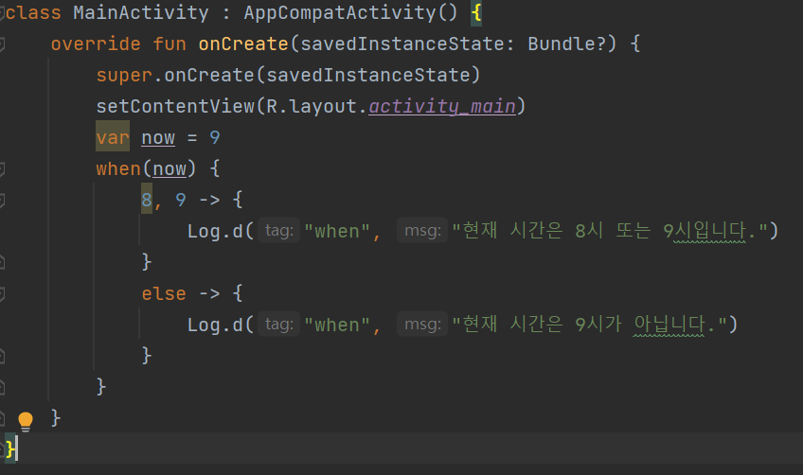



1. ControlFlow4 프로젝트: in으로 범위 값 비교하기 p126

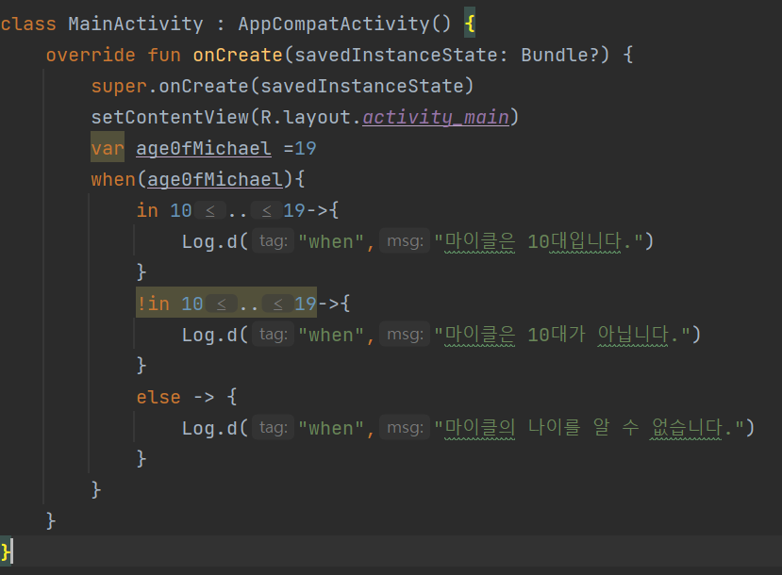

1. ControlFlow4 프로젝트: 파라미터 없이 if 문 사용하기 p126

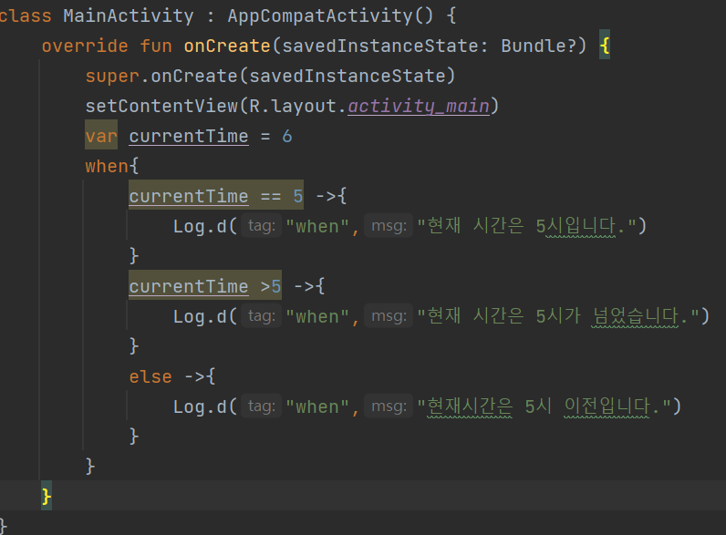



1. Array 프로젝트: 배열 사용하기 p134

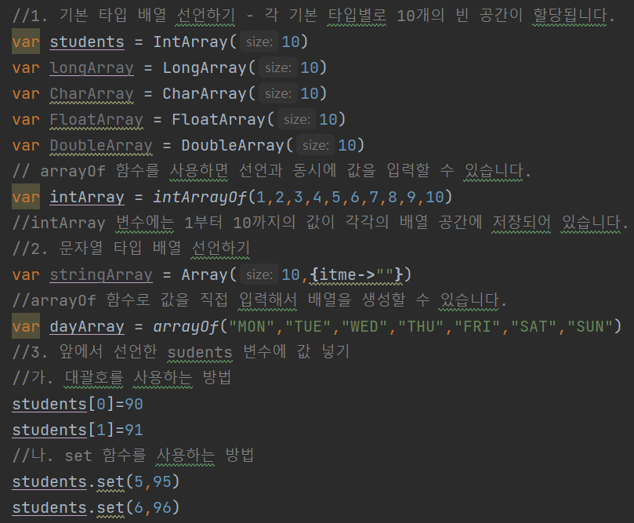

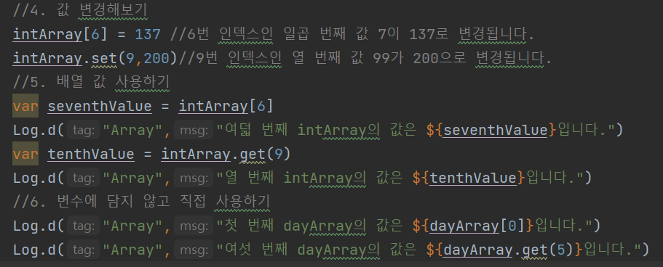



1. Collection 프로젝트: 리스트 다루기 p140

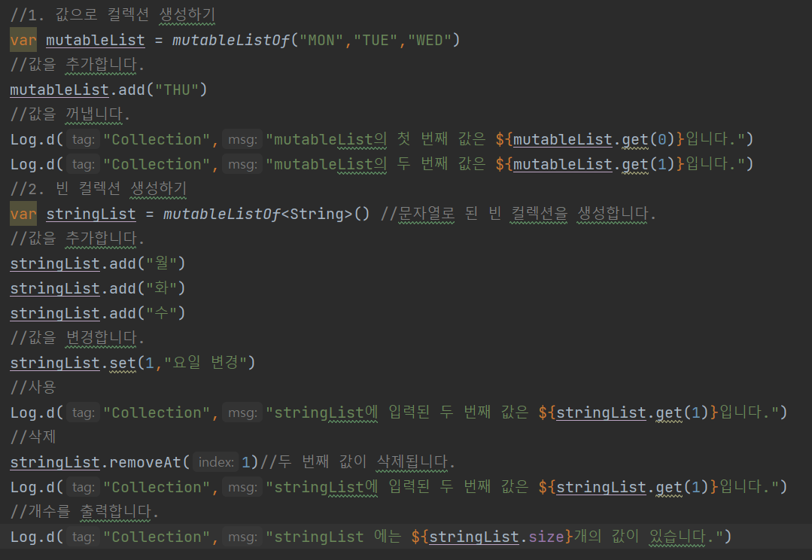

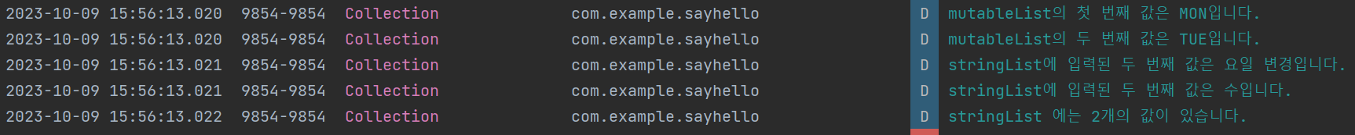

1. CollectionSet 프로젝트: 셋 다루기 p142

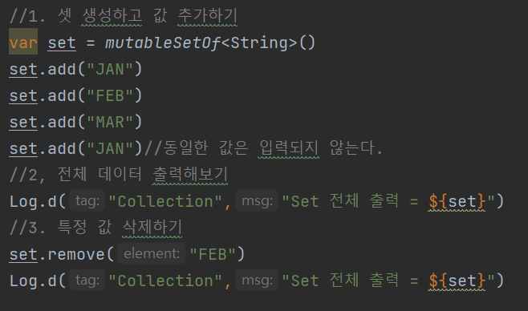



1. CollectionMap 프로젝트: 맵 다루기 p145

